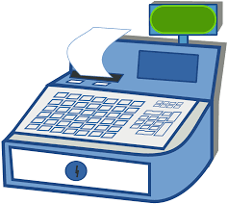
Информация
для пользователей кассового оборудования!

В соответствии с подп. 2.5 п. 2 постановления Совета Министров Республики Беларусь и Национального банка Республики Беларусь от 06.07.2011 № 924/16 (ред. от 07.12.2022 №841/27) «Об использовании кассового и иного оборудования при приеме средств платежа» с 01.07.2025 субъекты хозяйствования обязаны использовать кассовое оборудование, соответствующее новым требованиям и включенное в Государственный реестр моделей (модификаций) кассовых суммирующих аппаратов и специальных компьютерных систем, используемых на территории Республики Беларусь.
Инспекция МНС по Железнодорожному району г.Витебска, предлагает принять необходимые меры по замене или обновлению кассового оборудования и предупреждает, что с 1 июля 2025 года за использование кассового оборудования, не соответствующего новым требованиям, будет применяться административная ответственность в соответствии со статьей 13.15 Кодекса Республики Беларусь об административных правонарушениях (на индивидуального предпринимателя - до 100 БВ, на юридическое лицо - до 200 БВ).
Справочно. Информация о кассовых суммирующих аппаратах и программных кассах, соответствующих новым требованиям, в том числе сферах их применения, размещена на официальном сайте МНС nalog.gov.by в разделе:
- Налоговый контроль
- Контроль за приемом средств платежа и использованием кассового и иного оборудования
- Перечень моделей кассового оборудования, соответствующего новым требованиям

Обращаем внимание, что вопрос о переносе сроков перехода на новое кассовое оборудование не рассматривается!

